Temat: Nazwy dyscyplin sportowych.

Wyrażenia na temat sportu:
Mögen Sie Sport? Czy lubią państwo sport?
Magst du Sport? Czy lubisz sport?
Treiben Sie Sport? Uprawia Pani/Pan sport?
Treibst du Sport? Uprawiasz sport?
Der Wettkampf – zawody
Das Match – mecz
Das Olympia – Olimpiada
gefallen – podobać się
Welche Sportart gefällt dir am besten? Jaka dyscyplina sportu podoba ci się najbardziej?
Mit wem treibt man diese Sportart? Z kim uprawia się tę dyscyplinę sportową?
Machst du das allein/ in einer Mannschaft/ zu zweit? Robisz to sam/sama/ w zespole/ we dwójkę?
Welche Sportarten findest du interessant/langweilig ? Jakie dyscypliny uważasz za interesujące/nudne?
Welche Sportart treibst du gern? Jaki sport chętnie uprawiasz?
Ist dieser Sport sehr anstrengend? Czy ten sport jest bardzo męczący?
das Badminton- badminton
der Basketball – koszykówka
das Billard – bilard
das Boxen – boks
das Eishockey – hokej na lodzie
das Eislaufen – jazda na łyżwach
das Eiskunstlaufen – jazda figurowa na łyżwach
das Fechten – szermierka
der Fußball – piłka nożna
der Golf – golf
der Handball – piłka ręczna
das Hockey – hokej
der Hochsprung – skok wzwyż
das Judo – judo
das Karate – karate
das Laufen, der Laufsport – biegi
die Leichtathletik – lekkoatletyka

.
das Reiten – jazda konna
das Schwimmen – pływanie
das Segeln – żeglarstwo
das Skilaufen – narciarstwo
das Tauchen – nurkowanie
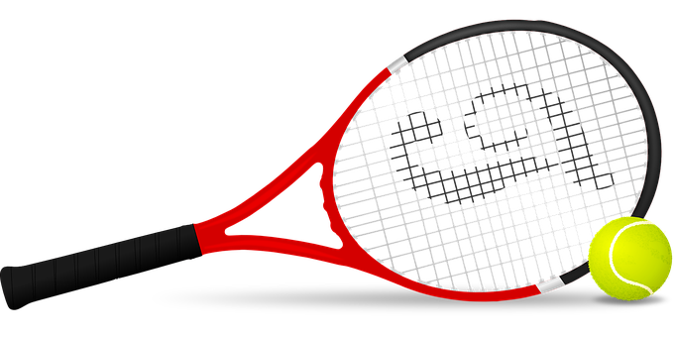
das Tennis – tenis
das Tischtennis – tenis stołowy
das Turnen – gimnastyka
der Volleyball – siatkówka
der Weitsprung – skok w dal
der Wasserskilauf – jazda na nartach wodnych
skoki do wody - Wasserspringen
piłka wodna - Wasserball
żeglowanie - Segeln
wioślarstwo - Rudern
kajakarstwo - das Paddeln
in der Sporthalle trainieren- trenować na hali sportowej
in der Schule trainieren- trenować w szkole
im Verein trainieren- trenować w klubie
im Stadion trainieren
im/auf dem Wasser- w/na wodzie
einmal in der Woche- raz w tygodniu
zweimal in der Woche
oft- często
regelmäßig - regularnie
täglich-codziennie
manchmal- czasami
einmal im Monat- raz w miesiącu
Volleyball finde ich interesant/ langweilig. Uważam, że siatkówka jest interesująca/nudna.

- Przepiszcie słownictwo umieszczone w załączniku.
- Przeczytajcie ofertę hotelu i uzupełnijcie numery piktogramów w zadaniu A1 z podręcznika/ 12.
- Posłuchajcie zadania A2 i zaznaczcie , jakie dyscypliny sportowe uprawiał Bernd na Majorce.
- Dokończcie pracę domową Bernda- sprawozdanie z wakacji.
- Odpowiedzcie w zeszycie na pytania:
- Welche Sportart treibst du gern? Jaki sport uprawiasz chętnie?
- Wo trainierst du? Gdzie trenujesz?
- Wie oft trainierst du? Jak często trenujesz?
- Welche Sportart gefällt dir am besten? Jaka dyscyplina sportu podoba ci się najbardziej?
- Welche Sportarten findest du interessant/langweilig ? Jakie dyscypliny uważasz za interesujące/nudne?
- Wer ist dein Lieblingssportler? Kto jest twoim ulubionym sportowcem?

- Na podsumowanie rozwiążcie quiz:
https://www.allgemeinbildung.ch/fach=deu/ErsterWortschatz_Freizeit_01b.htm
https://samequizy.pl/czy-dopasujesz-kategorie-sportu-po-niemiecku-do-znaczenia-polskiego/

